КАРТА ДИСТАНЦИОННОГО ЗАНЯТИЯ
Дата: 15 октября 2020 г.
Класс: 5
Предмет: русский язык
Учитель: Ящук Н.В.
Адрес обратной связи: тел: +79214526480 или эл. почта natalya-yashuk@mail.ru или https://vk.com/id539039165

1. Инструкция для учащегося.
Работаем с учебником «Русский язык» (5класс, ч.1) и тетрадью.
записываем каждый день дату и номер упражнения, которое выполняем.

2. Тема: Словосочетание.

3. Содержание заданий и рекомендации к занятию.

1. Повторение.

- Расскажите правило о словосочетании. (Правила со стр.61, 62)

2. Работа по теме урока.

1) Выполните упр. 130. Внимательно прочитайте задание.

2) Вспомните, чем словосочетание отличается от слова. Выполните упр. 132. Запишите в тетрадь только словосочетания. Укажите в них главное слово.
Рассуждайте так: в группе слов урок, на уроке, начало урока словосочетанием является группа слов начало урока. Оно состоит из двух частей (главной - начало и зависимой – урока. Зависимое слово связывается с главным по смыслу. Связь устанавливается по вопросу от главного слова к зависимому. Начало (чего?) урока.
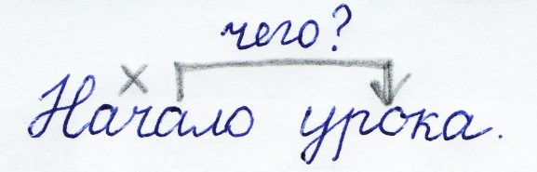

Разберите по составу слово ИНТЕРЕСНАЯ.

3. Работа со словарными словами.
Запомните написание слов в рамочке на стр. 63. (Стремиться, беседовать, посетить)

4. Проверьте работу.

